Game of Life

wersja asynchroniczna – projekt studencki

Autor:

Tomasz Bajorek

# Wstęp

Celem projektu było stworzenie aplikacji, realizującej asynchroniczny automat komórkowy „Life”. Jego zasady wymyślił w 1970r. Brytyjski matematyk John Conway.

# Założenia

Przed realizacją projektu przyjęto następujące założenia:

1. aplikacja działa w środowisku przeglądarki internetowej I jest umieszczona na dostępnym serwerze WWW;
2. umożliwia definiowanie początkowego zagęszczenia żywych organizmów w chwili t = 0;
3. posiada przyciski, pozwalające sterować przebiegiem symulacji: start/stop, następny krok oraz restart z zadanymi ustawieniami;
4. prezentuje dwuwymiarową planszę, a której wizualizowany jest przebieg symulacji;
5. w każdej chwili jest podawana aktualna ilość żywych komórek;
6. aplikacja zawiera wykres prezentujący historię poprzednich wartości liczności populacji;
7. algorytm Life działa w sposób asynchroniczny;
8. w symulacji powinny być zastosowane periodyczne warunki brzegowe.

# Life – zasady

Deterministyczny automat komórkowy Life jest zdefiniowany na dwuwymiarowej sieci kwadratowej. Każda komórka może przyjmować dwa stany: 0 – martwa lub 1 – żywa. Jej otoczeniem są wszystkie komórki, sąsiadujące z nią bokiem lub rogiem, co daje obszar otoczenia Moore'a o promieniu 1.

Zachowanie automatu w kolejnych chwilach czasowych jest determinowane przez następujące reguły:

* każda żywa komórka, która w czasie t ma dokładnie dwóch lub trzech żywych sąsiadów, będzie żywa w czasie t+1;
* każda martwa komórka, która w czasie t ma dokładnie trzech żywych sąsiadów, będzie żywa w czasie t+1;
* wszystkie pozostałe komórki, do których w czasie t nie odnoszą się powyższe zasady, będą martwe w czasie t+1.

# Realizacja

## Wykorzystane technologie

Aplikacja została zrealizowana przy pomocy następujących języków i technologii: HTML5, JavaScript oraz CSS. Konsekwencją wyboru biblioteki React[1] jako głównego narzędzia wspomagającego pisanie programu, stała się jego komponentowa struktura. Dodatkowo do wspomagania przepływu danych między komponentami zgodnie z regułami wzorca Flux[2] zastosowano bibliotekę Reflux[3].

Aplikacja została stworzona z wykorzystaniem odmiany ES2015 języka JavaScript. Do kompilacji kodu, wykorzystano narzędzie browserify[4] wraz z wtyczką babelify[5]. Kod CSS powstaje po kompilacji plików źródłowych SASS[6]. Za zarządzanie projektem i produkcję plików wyjściowych odpowiada Gulp[7]. Obsługę zależności aplikacji od zewnętrznych bibliotek i pakietów dostarcza narzędzie npm[8]. Ikony przycisków zostały stworzone przy pomocy biblioteki FontAwesome[9]. Do rysowania wykresu populacji użyto biblioteki Highcharts[10]. Projekt jest kontrolowany przez system zarządzania wersjami Git[11] oraz hostowany na serwerze github.com.

## Struktura projektu

W głównym katalogu aplikacji znajdują się następujące podkatalogi i pliki:

* *app* – kod źródłowy aplikacji, napisany w języku JavaScript (ES2015);
* *css* – wynikowy kod CSS po kompilacji, używany przez przeglądarkę internetową;
* *font* – pliki biblioteki FontAwesome;
* *js* – kod JavaScript po kompilacji, używany przez przeglądarkę internetową;
* *sass* – kod źródłowy arkuszy stylów, napisany w SASS oraz kod źródłowy biblioteki FA;
* *.gitignore* – lista katalogów i plików, które nie mają być indeksowane przez Git;
* *gulpfile.js* – plik konfiguracyjny narzędzia Gulp;
* *index.html* – plik aplikacji, otwierany przez przeglądarkę internetową;
* *package.json* – zbiór zależności dla narzędzia npm, pozwalający przy jego pomocy zainstalować projekt lokalnie w środowisku deweloperskim lub produkcyjnym.

## Koncepcja działania

Aplikacja składa się z komponentów, będących klasami, dziedziczącymi po klasie *Reflux.Component*. Model aplikacji, zawierający dane I operujący na nich dziedziczy po klasie *Reflux.Store*. Zdarzenia w aplikacji są reprezentowane przez akcje biblioteki Reflux. Z modelu dane są dystrybuowane do komponentów.

Logika automatu komórkowego została zawarta w klasie Model. Zapewnia ona poprawną obsługę planszy, definiuje mechanizm jej inicjalizacji losowymi wartościami, kontroluje proces symulacji, a także pozwala ustawić takie parametry, jak rodzaj otoczenia lub funkcja zawierająca zbiór reguł, pozwalających wyliczyć stan komórki w następnej chwili.

Inicjalizacja planszy z zadaną gęstością odbywa się poprzez ustawienie wszystkich komórek jako martwe, a następnie losowanie tylu z nich, które mają być żywe, aby osiągnąć zadaną liczebność.

Plansza jest przedstawiona jako dwuwymiarowa tablica w języku JavaScript. Model zawiera funkcję transformującą współrzędne spoza zakresu planszy tak, aby zapewnić periodyczne warunki brzegowe dla symulacji.

## Interfejs aplikacji

Centralnym elementem aplikacji jest plansza, wizualizująca symulację o rozmiarze 700 x 700 pikseli. Użytkownik może wybrać, jaka ilość komórek ma podlegać symulacji. W przypadku wyboru różnej wielkości wymiarów komórki będą prostokątami.

W lewej części aplikacji znajduje się panel, pozwalający sterować parametrami symulacji, takimi, jak ilość komórek w pionie I w poziomie oraz gęstość żywej populacji przed startem symulowania. Minimalne wymiary planszy to 2 x 2, a maksymalne 280 x 280. Gęstość musi się znaleźć w przedziale domkniętym od 0 to 1. Panel boczny zawiera również informacje o aktualnej chwili czasowej oraz bieżącej liczności populacji. Poniżej użytkownik ma do dyspozycji przyciski, sterujące przebiegiem symulacji:

* start/stop – pozwalający rozpocząć lub zatrzymać proces symulacji;
* następny krok – wykonujący tylko jeden krok symulacji, dostępny tylko wtedy, gdy nie jest ona uruchomiona;
* reset – umożliwiający zresetowanie planszy z nowymi warunkami początkowymi w momencie, gdy nie jest włączona symulacja.

Na dole panelu znajdują się linki do kodu źródłowego I dokumentacji oraz informacje o autorze aplikacji.

W dolnej części okna jest położony wykres, prezentujący zmiany liczności populacji w czasie. Zawiera on maksymalnie 100 ostatnich chwil czasowych.

# Obserwacje

## Charakterystyczne kształty

Podczas wielokrotnego uruchamiania automatu zaobserwowano kilka charakterystycznych kształtów, tworzonych przez grupy komórek. Można wyróżnić ich dwa rodzaje: stałe elementy oraz statki kosmiczne.

### Elementy stałe

Na poniższych rysunkach przedstawiono zaobserwowane grupy niezmienne.

|  |  |  |
| --- | --- | --- |
| Rysunek 1 Łódź | Rysunek 2 Blok | Rysunek 3 Koniczynka |
| Rysunek 4 Bochenek | Rysunek 5 Statek | Rysunek 6 Zjadacz |

### Statki

W czasie przeprowadzonych symulacji znaleziono jeden statek kosmiczny, poruszający się ukośnie po planszy. Poniższy rysunek przedstawia dwie fazy, w jakich można było zaobserwować ów element.

|  |  |
| --- | --- |
| Rysunek 7 Statek kosmiczny - faza I | Rysunek 8 Statek kosmiczny - faza II |

## Zachowanie się planszy

Po licznych obserwacjach planszy można stwierdzić, iż automat komórkowy Life w wersji asynchronicznej dąży do labiryntowego rozłożenia żywych komórek. Liczność populacji w tym stanie osiąga około 40%. Jest to ilość, do której dąży automat.

Jeżeli ustawiona zostanie mniejsza liczność populacji żywych komórek, będzie ona rosła do uzyskania tej wartości. Wartość minimalna dla planszy o startowych wymiarach 100 x 100 komórek, dla której zazwyczaj populacja zaczyna dążyć do okolic 40% to 6%. Dla 5% to, czy liczba komórek zacznie zmierzać do wspomnianej granicy, czy też ustali się na niższym stałym poziomie, utrzymując same “skamieliny”, zależało od ustawienia początkowego żywych komórek. W przypadku mniejszych wartości życie zamierało całkowicie lub kończyło się na kilku stałych grupach komórek.

Dla analizowanej planszy 100 x 100 automat będzie dążył do okolic 40% również dla większej gęstości początkowej. Im wyższa wartość zostanie ustawiona dla chwili t=0 (przed rozpoczęciem symulacji), tym większy spadek zanotuje populacja w chwili t=1. Jednakże już od następnej chwili czasowej rozpocznie się wzrost do wspomnianej powyżej liczności komórek.

Testując dane dla mniejszych plansz, np. 50 x 50 komórek potrzeba było trochę większej gęstości (ok. 10%), aby populacja prawie zawsze zaczynała dążyć do okolic 40%.

Jeżeli gęstość startowa zostanie ustawiona na poziomie około 40%, wartość ta zostanie zachowana w kolejnych krokach. Będzie się natomiast zmieniać ustawienie komórek.

## Działanie aplikacji

Na poniższych rysunkach przedstawiono kilka momentów z działania aplikacji.

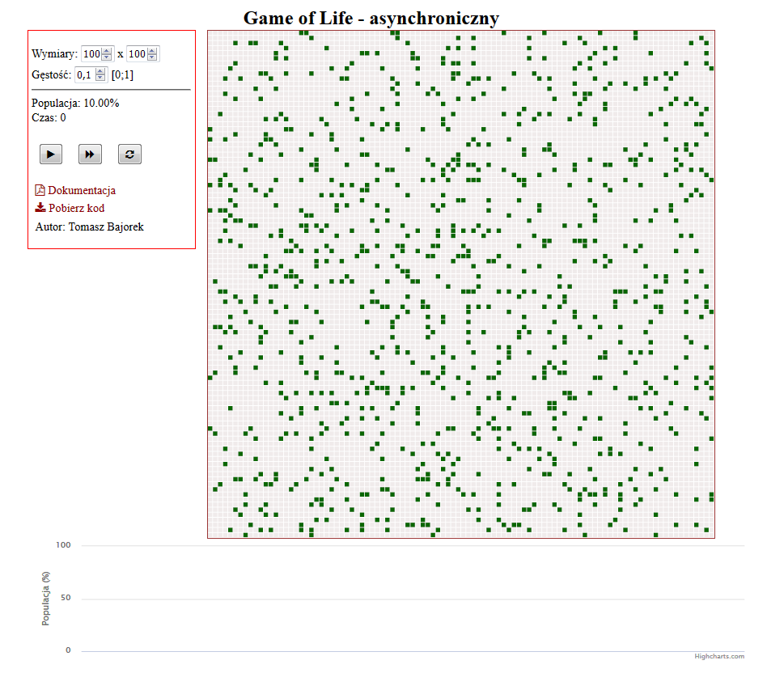

Rysunek 9 Aplikacja po jej uruchomieniu z przykładowymi wylosowanymi żywymi komórkami

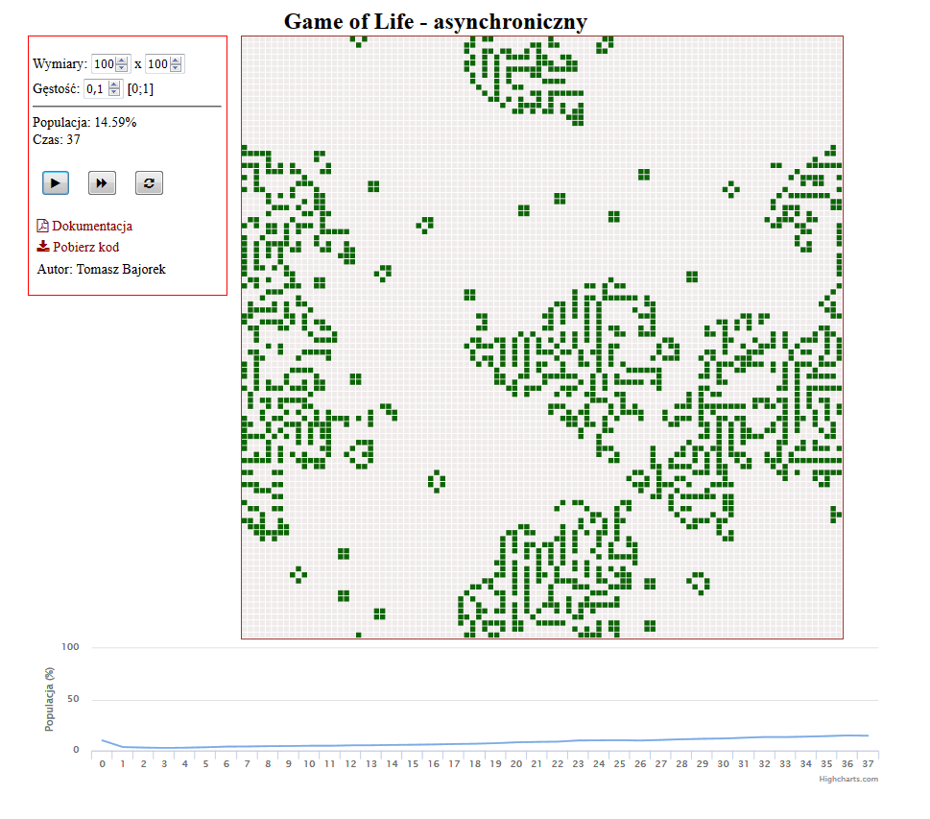

Rysunek 10 Symulacja wstrzymana w trakcie jej trwania

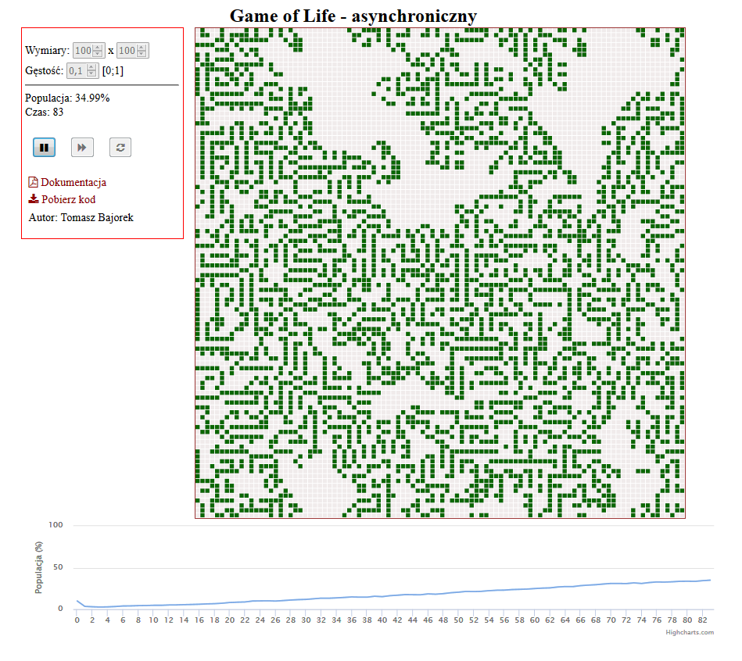

Rysunek 11 Symulacja w trakcie trwania

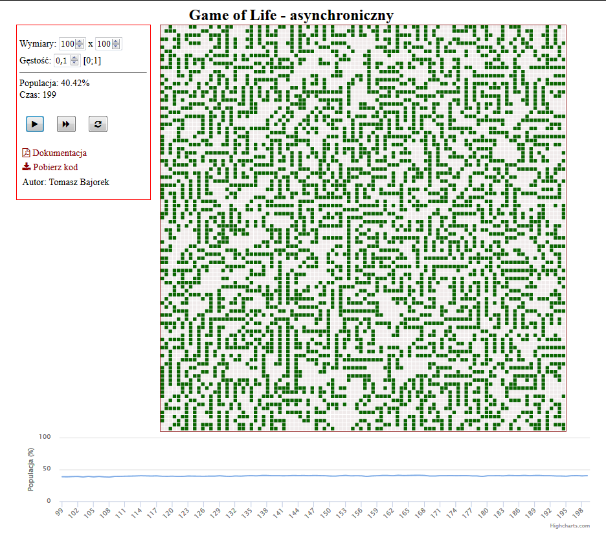

Rysunek 12 Symulacja w czasie, w którym ilość żywych komórek przestała się znacząco zmieniać

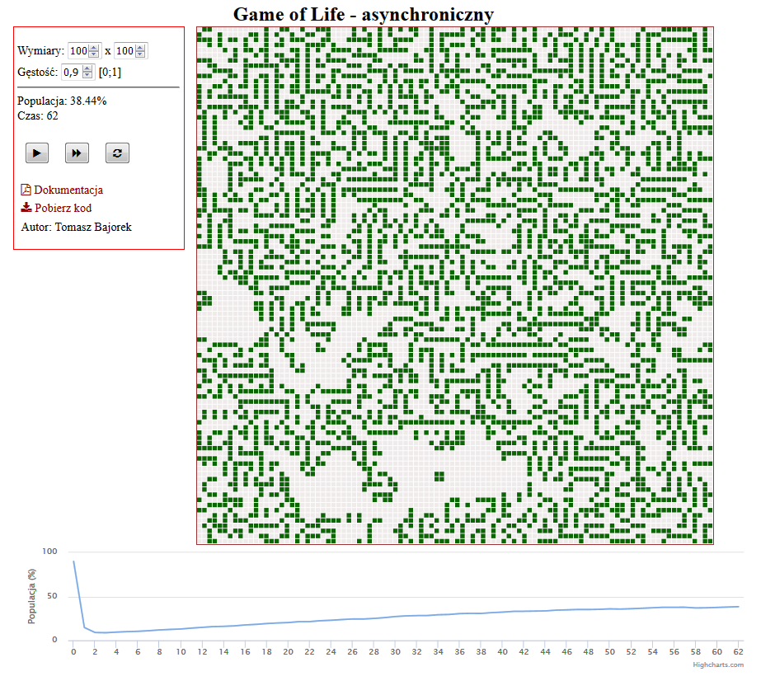

Rysunek 13 Symulacja z dużą początkową gęstością, która się zmniejszyła po uruchomieniu, a potem zaczęła rosnąć

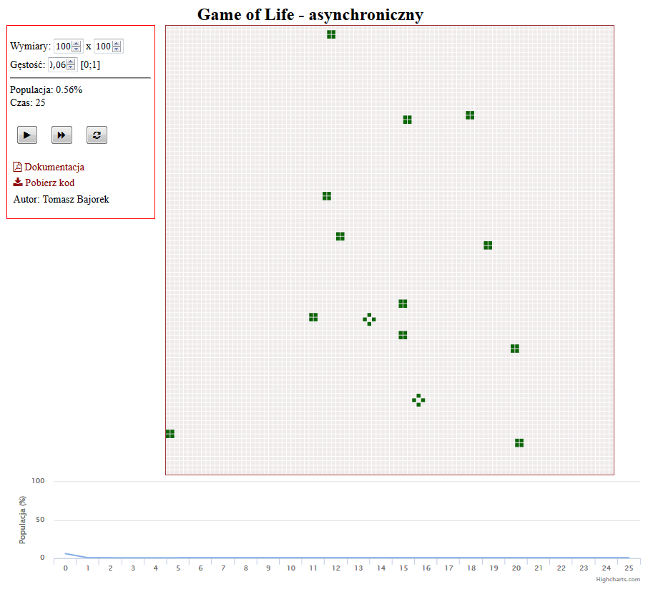

Rysunek 14 Symulacja, która osiągnęła stan równowagi przy małej liczności populacji

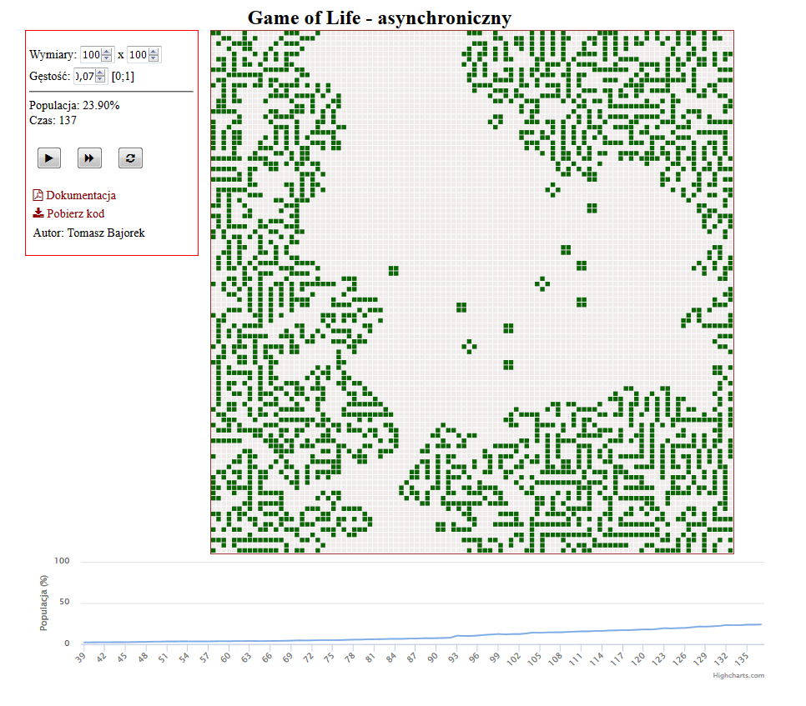

Rysunek 15 Symulacja zaczęta od małej liczności populacji, która zwiększa się do osiągnięcia wyrównanego poziomu; można zauważyć charakterystyczne kształty, które jednak ze względu na dynamiczne zmiany struktury żyjących komórek zazwyczaj szybko znikają

# Wnioski

Podsumowując niniejszy projekt można wyciągnąć kilka wniosków:

* wersja asynchroniczna zachowuje się w inny sposób, niż wersja synchroniczna;
* mimo różnicy można zaobserwować grupy komórek, charakterystyczne także dla wersji synchronicznej, jednak zazwyczaj są one nietrwałe, gdyż zostają wchłonięte przez rozrastający się obszar żywych komórek; wyjątek stanowią stany niezmienne planszy, powstałe przy ustawieniu odpowiednio małej gęstości początkowej;
* liczność populacji w okolicy 40% to wartość, do której dąży automat, dla większości gęstości początkowych.

# Instalacja i uruchomienie projektu

Kod projektu składa się z dwóch części:

* skompilowanego kodu JavaScript oraz CSS, pozwalającego na uruchomienie aplikacji bezpośrednio po pobraniu jej z serwisu github.com;
* plików źródłowych JavaScript oraz CSS, które można edytować, jednak do ich kompilacji jest wymagane narzędzie npm;

## Wersja produkcyjna

Aby uruchomić działającą aplikację należy pobrać zawartość projektu ze strony:

*https://github.com/tbajorek/GameOfLife*

lub użyć narzędzia Git:

git clone https://github.com/tbajorek/GameOfLife.git

Aplikacja może być uruchomiona w przeglądarce internetowej po otwarciu w niej pliku *index.html* projektu. Wszystkie potrzebne pliki zostały dołączone do projektu.

## Wersja deweloperska

Aby móc wprowadzać zmiany w aplikacji wymagane są narzędzia do kompilacji plików źródłowych do kodu wynikowego.

Na początku trzeba pobrać projekt do danego katalogu tak, jak opisano w punkcie 7.1.

Aby zainstalować wszystkie używane w aplikacji narzędzia, w głównym folderze programu, zawierającym plik *packages.json* należy uruchomić narzędzie npm komendą:

npm install

Po zakończonej sukcesem instalacji wymaganych pakietów projekt jest gotowy do edycji. Pliki źródłowe po dokonaniu w nich zmian mogą być kompilowane przy pomocy narzędzia Gulp. Jeżeli nie jest on zainstalowany na komputerze, można to zrobić przy pomocy polecenia:

npm install gulp –g

Narzędzie to umożliwia dokonywanie automatycznej kompilacji po każdej zmianie plików źródłowych. W tym celu wystarczy je uruchomić w głównym katalogu aplikacji komendą:

gulp

Wówczas skompilowany kod JavaScript będzie zawsze aktualny podczas procesu wprowadzania zmian w aplikacji. Ewentualne błędy kompilacji będą sygnalizowane w konsoli, w której zostało uruchomione narzędzie.

Aby uruchomiona wcześniej w przeglądarce internetowej aplikacja zauważyła wprowadzone zmiany, należy odświeżyć stronę przy pomocy klawisza *F5*. W przypadku problemów z cache przeglądarki można użyć kombinacji klawiszy *Ctrl + F5*.

1. https://facebook.github.io/react/
2. https://facebook.github.io/flux/
3. https://github.com/reflux/refluxjs
4. http://browserify.org/
5. https://github.com/babel/babelify
6. http://sass-lang.com/
7. http://gulpjs.com/
8. https://www.npmjs.com/
9. http://fontawesome.io/
10. https://www.highcharts.com/
11. https://git-scm.com/